Chapter 1

Chapter 1: Giới thiệu & Mục tiêu Hệ thống

1.1 Bài toán đặt ra
Trong môi trường doanh nghiệp hiện đại, đặc biệt là tại các phòng ban hỗ trợ công nghệ thông tin (IT Helpdesk / IT Support), khối lượng tri thức bao gồm tài liệu hướng dẫn (SOPs), quy trình xử lý sự cố (troubleshooting), và các chính sách kỹ thuật nội bộ luôn gia tăng theo cấp số nhân. Việc sử dụng các giải pháp lưu trữ file truyền thống như Google Drive, OneDrive hay thậm chí là các thư mục chia sẻ cục bộ (Shared Folders) ngày càng bộc lộ những hạn chế nghiêm trọng:
- Thiếu cơ chế phân quyền (RBAC) chi tiết: Các nền tảng lưu trữ chung thường chỉ hỗ trợ phân quyền ở mức cơ bản (View/Edit). Điều này không đáp ứng được nhu cầu của một tổ chức IT, nơi cần sự phân cấp rõ ràng (ví dụ: IT L1 chỉ được xem tài liệu sự cố thông thường, trong khi System Admin mới có quyền truy cập sơ đồ hạ tầng bảo mật).
- Trải nghiệm tìm kiếm (Full-text Search) kém: Khi có hàng ngàn tài liệu, việc một nhân viên IT cần tìm nhanh chóng một đoạn log lỗi hoặc một lệnh xử lý sự cố khẩn cấp trở nên khó khăn. Các công cụ truyền thống thường mất nhiều thời gian để quét nội dung bên trong văn bản hoặc không hỗ trợ tìm kiếm khi sai lỗi chính tả.
- Không có vết kiểm toán (Audit Trail) minh bạch: Việc kiểm soát ai đã đọc, tạo mới, chỉnh sửa hay vô tình xóa mất một tài liệu quan trọng là bất khả thi trên các thư mục chia sẻ, gây rủi ro lớn về tính toàn vẹn của tri thức doanh nghiệp.
- Hạn chế trong mô hình Multi-Tenancy: Đối với các công ty cung cấp dịch vụ Managed IT Services, họ cần phục vụ nhiều khách hàng (doanh nghiệp) khác nhau. Việc phải tạo ra vô số các thư mục rời rạc cho từng khách hàng mà không có sự cô lập dữ liệu (data isolation) an toàn dễ dẫn đến nguy cơ rò rỉ thông tin chéo.

1.2 Giải pháp: SmartDoc Insight
Để giải quyết triệt để những nỗi đau trên, SmartDoc Insight ra đời với định vị là một Hệ thống Quản trị Tri thức tập trung dành riêng cho đội ngũ IT. Phiên bản 1.0.0 được thiết kế dưới dạng phần mềm dịch vụ (SaaS) cấp doanh nghiệp, mang tới những lợi thế cốt lõi:
- Tốc độ tìm kiếm tức thời với Meilisearch: Tích hợp bộ máy tìm kiếm thế hệ mới được viết bằng Rust, SmartDoc Insight mang lại trải nghiệm tìm kiếm "nhanh như chớp" (dưới 50ms). Hệ thống không chỉ quét tiêu đề mà còn quét toàn bộ nội dung tài liệu, đồng thời tự động sửa lỗi chính tả (typo tolerance), giúp kỹ thuật viên tìm ra phương án xử lý sự cố ngay lập tức.
- Bảo mật và cô lập dữ liệu tuyệt đối (Enterprise Multi-Tenancy): Kiến trúc hệ thống áp dụng cơ chế cô lập dữ liệu đa người thuê. Mỗi doanh nghiệp tham gia nền tảng sẽ được cấp một "Workspace" hoàn toàn độc lập về mặt logic. Dữ liệu của công ty A sẽ không bao giờ hiển thị ở công ty B, đảm bảo tính bảo mật và sự riêng tư cấp cao nhất.
- Trợ lý thông minh RAG AI Chatbot: Tích hợp trực tiếp hệ thống Hỏi - Đáp tri thức thông minh (Retrieval-Augmented Generation) liên kết cơ sở dữ liệu Vector (PGVector) và OpenAI/Gemini Embeddings. Kỹ thuật viên có thể trò chuyện trực tiếp với AI để nhận câu trả lời nhanh chóng cho các sự cố kỹ thuật dựa trên chính SOP nội bộ của doanh nghiệp, kèm theo nguồn trích dẫn chính xác (chỉ rõ tài liệu và phân đoạn gốc).
- Minh bạch hóa với Audit Logs: Mọi tương tác của người dùng lên tài liệu hoặc thư mục (Tạo, Sửa, Xóa) đều được hệ thống âm thầm ghi nhận. Ban quản trị có thể truy xuất, theo dõi vòng đời của tài liệu và trích xuất báo cáo (CSV) phục vụ cho mục đích kiểm toán bảo mật.
- Hệ thống phân quyền động (Dynamic RBAC): Thay vì bị gò bó bởi các vai trò cứng nhắc, quản trị viên có thể tự do định nghĩa các vai trò mới (Custom Roles) và phân bổ hàng chục quyền hạn (Permissions) chi tiết tới từng thao tác nhỏ nhất, mang lại sự linh hoạt tối đa cho sơ đồ tổ chức của doanh nghiệp.

1.3 Phạm vi, Đối tượng sử dụng & Sơ đồ Use Case
Dưới đây là Sơ đồ Use Case (Tương tác hệ thống) tổng quan, thể hiện vai trò của từng nhóm người dùng đối với các tính năng lõi bao gồm Hỏi đáp RAG AI Chat:
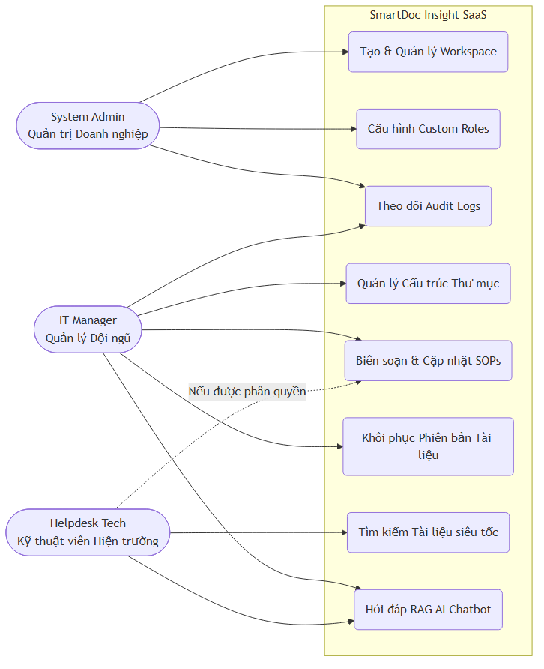
Phạm vi dự án (Project Scope) - Phiên bản 1.0.0: Hệ thống cung cấp một nền tảng Web Application trọn gói với các tính năng:
- Đăng ký, đăng nhập và gia nhập Workspace qua mã mời (Invite Code).
- Quản lý cây thư mục đệ quy (Recursive Folders) không giới hạn cấp độ.
- Soạn thảo tài liệu, lưu trữ đa phiên bản (Document Versioning).
- Hỏi đáp thông minh RAG AI Chatbot tự động đọc hiểu file Word (DOCX) và PDF để hỗ trợ kỹ thuật viên tức thời.
- Quản lý thành viên, vai trò tùy chỉnh và phân quyền.
- Giao diện Dashboard thống kê số lượng tài liệu, dung lượng và hoạt động gần đây.
- Hệ thống kiểm thử bảo mật E2E tự động cô lập Multi-Tenant đảm bảo tính toàn vẹn dữ liệu.
Đối tượng sử dụng (Target Audience):
- Nhân viên IT / Kỹ thuật viên (IT Staffs / Helpdesk): Đối tượng sử dụng chính, cần truy cập nhanh vào kho kiến thức để xử lý ticket và sự cố hàng ngày, trò chuyện trực tiếp với AI để giải quyết nhanh ticket kỹ thuật.
- Quản lý IT / Trưởng nhóm (IT Managers / Team Leads): Người chịu trách nhiệm phê duyệt, ban hành các quy trình chuẩn, kiểm toán nhật ký thao tác và quản lý nhân sự trong tổ chức.
- System Admins / Tổ chức cung cấp dịch vụ IT (MSPs): Những người quản trị hệ thống, cấp phát không gian làm việc (Workspace) cho khách hàng hoặc các phòng ban nội bộ khác nhau.

Chapter 2

Chapter 2: Kiến trúc Hệ thống & Technology Stack

2.1 Kiến trúc Tổng thể
Dự án SmartDoc Insight áp dụng mô hình Client - Server hiện đại với sự tách biệt rõ ràng giữa các tầng (layers). Kiến trúc này được lựa chọn để tối ưu hóa khả năng mở rộng (scalability) của một hệ thống SaaS đa người thuê (Multi-Tenant), đồng thời cho phép đội ngũ phát triển Frontend và Backend có thể làm việc hoàn toàn độc lập thông qua các API Contracts.
Luồng dữ liệu (Data Flow) cơ bản:
- Client (Browser) gửi request thông qua giao thức HTTP/HTTPS tới Backend API.
- Backend API xác thực (Authentication) thông qua JWT Token và phân quyền (Authorization) qua Guards/Interceptors để xác định Workspace hiện tại (Tenant ID).
- Backend xử lý Business Logic và truy vấn xuống Database (PostgreSQL/PGVector) hoặc Search Engine (Meilisearch) tùy thuộc vào tác vụ.
- Đối với yêu cầu RAG AI Chat, Backend API thực hiện cuộc gọi nhúng (Embedding) tới OpenAI/Gemini, tìm kiếm khoảng cách cosine trên PGVector lọc theo tenantId, gửi ngữ cảnh kết hợp tới LLM để sinh câu trả lời có nguồn trích dẫn.
- Dữ liệu được trả về dưới dạng JSON và Client sẽ đảm nhiệm việc render lên màn hình.
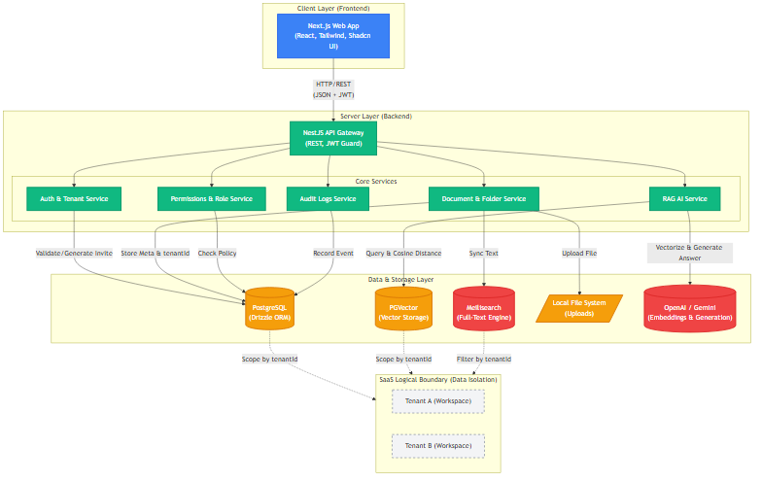

2.2 Phân tích Technology Stack

2.2.1 Frontend (Client Layer): Next.js 16 & Shadcn/UI
- Next.js 16 (App Router): Lựa chọn Next.js mang lại khả năng tối ưu hóa tuyệt vời cho các ứng dụng Web nhờ cơ chế Server-Side Rendering (SSR) và React Server Components (RSC). Việc render HTML trên server trước khi gửi xuống client không chỉ giúp tăng tốc độ tải trang (Fast First Contentful Paint) mà còn tăng tính bảo mật (che giấu API keys).
- TailwindCSS & Shadcn/UI: Thay vì tự viết CSS thủ công hay sử dụng các bộ thư viện UI nặng nề, dự án dùng TailwindCSS kết hợp Shadcn/UI. Điều này giúp giao diện giữ được tính đồng nhất (Design System) cực kỳ cao. Các component của Shadcn được copy trực tiếp vào mã nguồn, cho phép tùy chỉnh hoàn toàn (Full Customization) mà không bị phụ thuộc vào thư viện bên thứ ba.

2.2.2 Backend (Server Layer): NestJS
- Clean Architecture & Module-based: Khác với ExpressJS - nơi cấu trúc thư mục thường lộn xộn, NestJS cung cấp một bộ khung (Framework) vô cùng mạnh mẽ cho Node.js. Mã nguồn Backend được chia thành các Module độc lập (AuthModule, DocumentsModule, TenantsModule...).
- Dependency Injection (DI): Tính năng cốt lõi của NestJS giúp loại bỏ việc khởi tạo Object thủ công (new Service()). Các Service, Repository được tiêm vào Controller một cách tự động. Điều này giúp mã nguồn lỏng lẻo (Loosely Coupled), cực kỳ dễ dàng cho việc viết Unit Tests và bảo trì khi dự án phình to.

2.2.3 Database & ORM (Storage Layer): PostgreSQL, PGVector & Drizzle
- PostgreSQL & PGVector: Cơ sở dữ liệu quan hệ mạnh mẽ, ổn định, hỗ trợ rất tốt cho việc lưu trữ cấu trúc cây (đệ quy thư mục) và tính năng JSONB (hỗ trợ phân quyền động). Đặc biệt, hệ thống kích hoạt extension PGVector để lưu trữ trực tiếp các chuỗi nhúng (embedding vectors) 1536 chiều của các mảnh tài liệu (document chunks), hỗ trợ tìm kiếm khoảng cách Cosine hiệu năng cao.
- Drizzle ORM: Đây là bước ngoặt so với việc sử dụng TypeORM hay Prisma truyền thống. Drizzle là một "Headless TypeScript ORM" cực nhẹ. Nó mang lại Type-safety hoàn hảo: tức là nếu cấu trúc DB thay đổi, Typescript sẽ lập tức báo lỗi ngay lúc viết code (Compile time) thay vì để lọt lỗi khi ứng dụng đang chạy (Runtime error). Điều này đảm bảo tính toàn vẹn dữ liệu tuyệt đối.

2.2.4 Search Engine: Meilisearch
- Tốc độ và tài nguyên: Trong khi Elasticsearch đòi hỏi một lượng RAM cực lớn (ít nhất 2GB+) để khởi chạy nhờ xây dựng trên Java, thì Meilisearch được viết bằng ngôn ngữ Rust. Nó tiêu thụ cực kỳ ít tài nguyên hệ thống (vài chục MB RAM) mà vẫn duy trì tốc độ phản hồi Instant Search (< 50ms) ngay cả với hàng chục ngàn tài liệu.
- Typo Tolerance: Điểm mạnh cực lớn của Meilisearch là khả năng tự động xử lý lỗi đánh máy. Khi kỹ thuật viên IT đang gấp rút xử lý sự cố, việc gõ sai chính tả (ví dụ: gõ "passwrod" thay vì "password") hệ thống vẫn hiểu và trả về đúng tài liệu hướng dẫn cấu hình, nâng cao năng suất xử lý sự cố đáng kể.

Chapter 3

Chapter 3: Thiết kế Cơ sở Dữ liệu & Chiến lược Đa người thuê (Multi-Tenancy)

3.1 Mô hình Đa người thuê (Logical Data Isolation)
Đối với một nền tảng B2B SaaS, kiến trúc Multi-Tenancy (Đa người thuê) là xương sống quyết định sự thành bại. SmartDoc Insight áp dụng mô hình Shared-Database, Shared-Schema. Nghĩa là tất cả các công ty (Tenants) sử dụng nền tảng đều chia sẻ chung một Database PostgreSQL và dùng chung một Schema cơ sở dữ liệu.
Tại sao chọn mô hình này cho Phiên bản 1.0.0?
- Tiết kiệm chi phí vận hành: Không cần phải spin-up một Database riêng hay một Schema riêng cho mỗi khách hàng mới đăng ký, giúp tiết kiệm tối đa tài nguyên máy chủ.
- Bảo trì dễ dàng: Khi cần thêm một cột mới vào bảng Documents (migration), hệ thống chỉ cần chạy lệnh alter table một lần duy nhất, áp dụng ngay lập tức cho tất cả khách hàng.
- Mặc dù dùng chung Database, dữ liệu của các doanh nghiệp vẫn được cô lập hoàn toàn ở mức đ�1. Khóa ngoại bắt buộc: Mọi thực thể nghiệp vụ (Users, Roles, Folders, Documents, DocumentChunks, AuditLogs) đều bắt buộc phải chứa cột tenantId (kiểu UUID). Nếu truy vấn thêm mới dữ liệu (INSERT) mà thiếu trường này, Drizzle ORM sẽ lập tức báo lỗi.
- Auto-Injection: Lập trình viên Backend không cần phải viết thủ công mệnh đề WHERE tenantId = ... ở mọi nơi. Thay vào đó, một Global Interceptor (hoặc Custom Repository) trong NestJS sẽ tự động giải mã JWT Token của người dùng, lấy ra tenantId và "tiêm" (inject) nó vào mọi câu lệnh Query xuống Database.
- Tuyệt đối an toàn: Dữ liệu của Công ty A không bao giờ có thể bị truy cập bởi người dùng của Công ty B, ngay cả khi người dùng B đoán trúng chính xác ID (UUID) của tài liệu hay phân đoạn vector. API sẽ luôn luôn trả về lỗi 404 Not Found.

3.3 Luồng Sinh Mã Mời Doanh Nghiệp (Workspace Invite Code)
Thay vì quy trình đăng ký phức tạp (Admin phải nhập email từng nhân viên để gửi link), SmartDoc Insight thiết kế một luồng Frictionless UX (Trải nghiệm không ma sát) cho việc gia nhập tổ chức:
- Bước 1 (Góc nhìn Founder): Khi một Founder tạo Doanh nghiệp mới (VD: Công ty Tesla), hệ thống sẽ cấp một chuỗi ký tự ngẫu nhiên gồm 6 chữ số (VD: TSLA99). Mã này có thể được reset bất cứ lúc nào nếu bị lộ.
- Bước 2 (Góc nhìn Nhân viên): Nhân viên mới tải ứng dụng, đăng ký tài khoản cá nhân, sau đó nhập mã TSLA99 tại màn hình "Join Workspace".
- Bước 3 (Tự động hóa): Hệ thống xác thực mã mời, tự động gán tài khoản của nhân viên đó vào tenantId của Tesla, và cấp cho họ một Role mặc định (VD: Guest hoặc Member). Nhân viên ngay lập tức có thể đọc các tài liệu chung của công ty mà không cần Admin phải thao tác thêm.

3.4 Bức tranh Toàn cảnh Dữ liệu (Core Data Schema)
Để dễ hình dung cấu trúc lưu trữ, dưới đây là Sơ đồ Thực thể Liên kết (ERD) minh họa cách các bảng quan hệ với nhau xoay quanh trục lõi là Tenants bao gồm cả các thực thể Vector RAG mới:
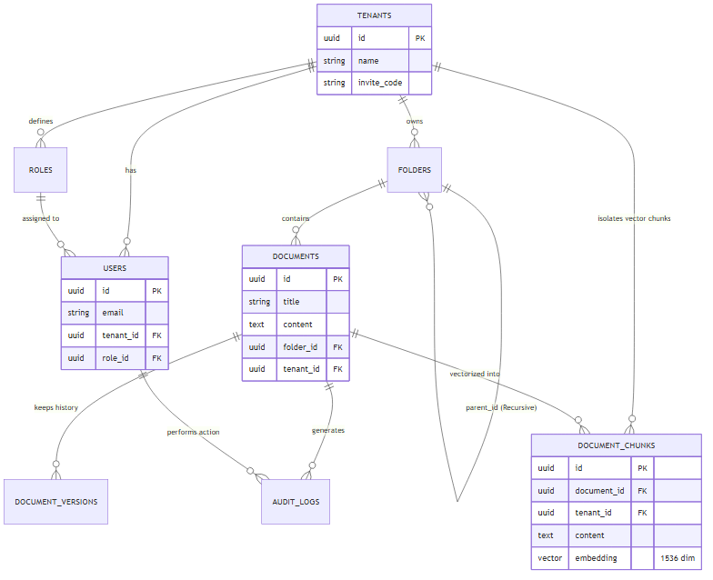
Dưới đây là giải thích chi tiết cho các Domain Entity chính của hệ thống:
- Bảng Tenants: Bảng cao nhất. Chứa thông tin về doanh nghiệp (Tên công ty, Domain, Invite Code, Settings).
- Bảng Users: Chứa thông tin đăng nhập của cá nhân. Liên kết N-1 với Tenants.
- Bảng Roles & Permissions: Quản lý cơ chế RBAC động. Mỗi Tenant có thể tự tạo các Role riêng (VD: "IT Helpdesk L1") và gán quyền. Liên kết 1-N với Users.
- Bảng Folders: Lưu trữ cây thư mục đệ quy. Chứa parentId trỏ lại chính nó để tạo cấu trúc lồng nhau không giới hạn. Liên kết N-1 với Tenants.
- Bảng Documents: Lưu trữ bài viết, nội dung. Chứa folderId và tenantId. Liên kết N-1 với Tenants.
- Bảng DocumentChunks: Chứa các phân mảnh văn bản của tài liệu đã được trích xuất và số hóa thành các Vector Embedding 1536 chiều. Bảng này liên kết chặt chẽ 1-N với Documents và bắt buộc phải cô lập theo tenantId để ngăn chặn chéo quyền truy xuất vector chéo doanh nghiệp khi chạy chat AI RAG.
- Bảng AuditLogs: Bảng lịch sử bất biến (Append-only). Ghi lại mọi hành động (Action Type: CREATE, UPDATE, DELETE) kèm theo ID của người thực hiện và mốc thời gian. Liên kết N-1 với Tenants.(Tên công ty, Domain, Invite Code, Settings).
- Bảng Users: Chứa thông tin đăng nhập của cá nhân. Liên kết N-1 với Tenants.
- Bảng Roles & Permissions: Quản lý cơ chế RBAC động. Mỗi Tenant có thể tự tạo các Role riêng (VD: "IT Helpdesk L1") và gán quyền. Liên kết 1-N với Users.
- Bảng Folders: Lưu trữ cây thư mục đệ quy. Chứa parentId trỏ lại chính nó để tạo cấu trúc lồng nhau không giới hạn. Liên kết N-1 với Tenants.
- Bảng Documents: Lưu trữ bài viết, nội dung. Chứa folderId và tenantId. Liên kết N-1 với Tenants.
- Bảng AuditLogs: Bảng lịch sử bất biến (Append-only). Ghi lại mọi hành động (Action Type: CREATE, UPDATE, DELETE) kèm theo ID của người thực hiện và mốc thời gian. Liên kết N-1 với Tenants.

Chapter 4

Chapter 4: Tính năng Lõi & Luồng nghiệp vụ

4.1 Hệ thống Phân quyền Động (Dynamic RBAC)
Trong các hệ thống phần mềm truyền thống, các vai trò (Roles) thường được gắn cứng (hard-code) như Admin, Manager, User. Tuy nhiên, với đặc thù của các phòng ban IT, sơ đồ tổ chức phức tạp hơn rất nhiều. SmartDoc Insight giải quyết bài toán này bằng cơ chế Phân quyền Động (Dynamic Role-Based Access Control).
Luồng nghiệp vụ:
- Tạo Custom Role: Quản trị viên (Admin) của doanh nghiệp có thể tự tạo ra các vai trò mang tên tùy ý (Ví dụ: Helpdesk L1, Network Engineer, Security Auditor).
- Gán Quyền (Permissions): Admin tick chọn các quyền hạn cụ thể cho từng vai trò trên giao diện (Ví dụ: "Được tạo tài liệu", "Được xóa tài liệu", "Được xem Audit Log"). Hệ thống sử dụng cờ nhị phân (Bitwise) hoặc mảng JSON để lưu trữ các cờ quyền này vào Database.
- Thực thi Kiểm duyệt (Authorization): Khi nhân viên gọi một API (ví dụ: Xóa tài liệu), Request sẽ bị đánh chặn bởi PermissionsGuard của NestJS.
  - Guard sẽ giải mã JWT Token để định danh User.
  - Truy vấn vào Database để lấy ra Custom Role của User đó trong Workspace hiện tại.
  - Đối chiếu quyền hạn. Nếu hợp lệ, API được tiếp tục. Nếu không, trả về lỗi 403 Forbidden.

4.2 Cây Thư Mục Đệ Quy & Quản Lý Phiên Bản (Versioning)

4.2.1 Cây Thư Mục Đệ Quy (Recursive Folders)
Hệ thống lưu trữ thư mục theo cấu trúc đệ quy vô hạn cấp (n-level) bằng cách sử dụng trường parentId tự tham chiếu (Self-referencing). Điều này mang lại trải nghiệm tương tự như Windows Explorer hay Google Drive.
- Ví dụ Use-case: Doanh nghiệp có thể tạo cấu trúc: Hạ tầng mạng ➔ Firewall ➔ Cisco ➔ Cisco Firepower 2100. Các tài liệu hướng dẫn sẽ được đặt chính xác vào thư mục con sâu nhất, giúp việc phân loại tri thức trở nên cực kỳ rành mạch.

4.2.2 Quản Lý Phiên Bản (Document Versioning)
Tài liệu IT Support thường xuyên phải cập nhật theo sự thay đổi của công nghệ. Để tránh rủi ro mất mát dữ liệu do sai sót của con người, SmartDoc Insight tích hợp tính năng Document Versioning.
- Luồng nghiệp vụ: Khi một kỹ thuật viên ấn "Lưu" (Save) sau khi chỉnh sửa một tài liệu, hệ thống không ghi đè (overwrite) xóa mất dữ liệu cũ. Thay vào đó, nó tạo ra một Snapshot (Bản sao lưu) của phiên bản cũ và lưu vào cơ sở dữ liệu.
- Cứu hộ tài liệu (Rollback): Nếu phát hiện tài liệu vừa cập nhật bị sai thông số kỹ thuật (ví dụ: gõ sai dải IP Server), Admin có thể xem lại Lịch sử Phiên bản (Version History) và ấn "Khôi phục" (Rollback) về phiên bản của ngày hôm qua.

4.3 Đồng bộ hóa Tìm Kiếm (Asynchronous Search Sync)
Điểm nhấn của nền tảng là tốc độ tìm kiếm với Meilisearch. Tuy nhiên, việc đồng bộ dữ liệu từ PostgreSQL sang Meilisearch phải được xử lý khéo léo để không làm chậm trải nghiệm của người dùng. Hệ thống áp dụng Cơ chế Bất đồng bộ (Event-Driven Background Task).
Dưới đây là Sơ đồ Tuần tự (Sequence Diagram) mô phỏng quá trình này:
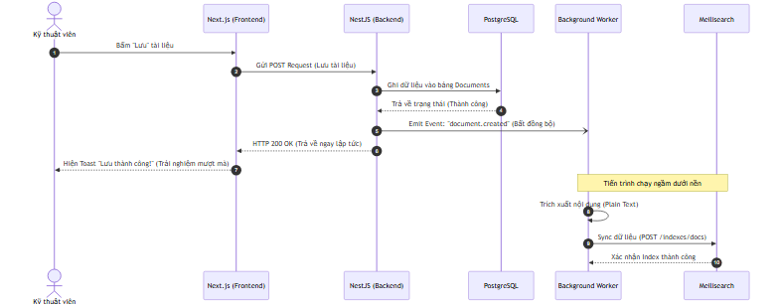
Kịch bản diễn giải:
- Kỹ thuật viên hoàn tất việc viết một tài liệu hướng dẫn mới và nhấn "Publish".
- Hệ thống lưu tài liệu vào PostgreSQL thành công.
- API lập tức trả về kết quả 200 OK cho Frontend để giao diện cập nhật ngay lập tức. Trải nghiệm người dùng hoàn toàn không bị gián đoạn.
- Song song đó, Backend ngầm phát ra một Event (Sự kiện).
- Một Background Worker (Tác vụ chạy ngầm) bắt được Event này, tiến hành trích xuất nội dung thuần (Plain Text) của tài liệu và đẩy sang Meilisearch.
- Chỉ vài trăm mili-giây sau, tài liệu mới đã có thể được tìm thấy qua thanh công cụ tìm kiếm toàn cục (Global Search) của hệ thống.

4.4 Trợ lý thông minh RAG AI Chatbot
Tính năng đột phá của SmartDoc Insight là tích hợp AI để trả lời các câu hỏi kỹ thuật thay vì bắt người dùng phải tự tìm và đọc thủ công. Hệ thống áp dụng kiến trúc RAG (Retrieval-Augmented Generation).

4.4.1 Quy trình Xử lý Tài liệu (Document Processing)
Khi tài liệu mới (Word, PDF) được tải lên:
- Hệ thống sử dụng thư viện Mammoth để đọc file .docx và pdf-parse để đọc .pdf.
- Tài liệu được chia nhỏ thành các đoạn (chunks) sử dụng LangChain Text Splitters để bảo toàn ngữ cảnh.
- Mỗi chunk được nhúng (Embedding) thành Vector 1536 chiều bằng OpenAI/Gemini Embeddings và lưu vào bảng document_chunks trên PGVector, gắn kèm tenantId để cách ly dữ liệu.

4.4.2 Luồng Hỏi Đáp (Question-Answering Flow)
Khi kỹ thuật viên đặt câu hỏi trên Chatbot:
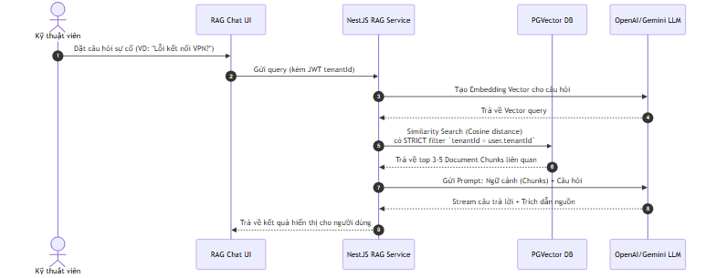

Chapter 5

Chapter 5: Giao diện & Trải nghiệm Người dùng (UI/UX)

5.1 Ngôn ngữ thiết kế (Design Language)
Với định vị là một nền tảng B2B SaaS dành cho khối doanh nghiệp, SmartDoc Insight lựa chọn phong cách thiết kế Modern Minimalist (Tối giản hiện đại) kết hợp với Glassmorphism (Hiệu ứng kính).
- Tại sao lại là Glassmorphism? Các thành phần như Sidebar, Header, và Cards được phủ một lớp nền mờ (backdrop-blur) tinh tế. Điều này không chỉ giúp phần mềm trông cao cấp (premium) mà còn tạo cảm giác không gian có chiều sâu, giúp người dùng tập trung hơn vào vùng nội dung văn bản chính mà không bị rối mắt.
- Dark Mode Native: Nhắm tới tệp người dùng chính là lập trình viên và kỹ thuật viên IT (những người thường xuyên làm việc trong môi trường thiếu sáng hoặc ưa thích màn hình tối để bảo vệ mắt), hệ thống được thiết kế với Dark Mode làm mặc định. Các tông màu than, xám đậm kết hợp với các điểm nhấn (Accent colors) tương phản cao mang lại sự chuyên nghiệp tuyệt đối.

5.2 Trải nghiệm vi mô (Micro-interactions)
Một ứng dụng Web hiện đại khác biệt với website truyền thống ở chỗ: mọi thao tác đều phải mang lại cảm giác phản hồi ngay lập tức.
- Framer Motion: Các thao tác như mở Modal tạo thư mục, chuyển trang, hoặc mở rộng danh sách tài liệu đều đi kèm với các hiệu ứng chuyển động mượt mà (Ease-in, Ease-out). Việc này giúp não bộ người dùng dễ dàng định hình được luồng thay đổi của giao diện.
- Sonner Toast: Khi người dùng thực hiện các hành động quan trọng (như Copy mã Invite Code, Lưu cấu hình, Đăng nhập thành công), một thông báo Toast nhỏ sẽ trượt lên ở góc màn hình. Nó mang tính chất xác nhận (Feedback) nhanh gọn mà không làm gián đoạn luồng công việc.

5.3 Tính Thích ứng (Responsive Design)
Giao diện của SmartDoc Insight được xây dựng theo triết lý Mobile-First bằng TailwindCSS.
- Desktop View: Dành cho Admin và Quản lý IT khi họ soạn thảo các SOPs dài, cấu hình phân quyền phức tạp. Giao diện trải rộng tối đa để tận dụng không gian.
- Mobile/Tablet View: Đặc biệt hữu ích cho kỹ thuật viên Helpdesk (Field Engineers). Khi họ đang chui dưới gầm bàn sửa dây mạng hoặc ở trong phòng Server không có Laptop, họ hoàn toàn có thể dùng điện thoại mở SmartDoc Insight để tra cứu sơ đồ mạng. Hệ thống tự động thu gọn Sidebar thành Hamburger Menu, và phóng to cỡ chữ để dễ đọc nhất.

5.4 Giao diện Demo Thực Tế (Screenshots)
Dưới đây là các hình ảnh chụp trực tiếp từ môi trường hoạt động thực tế của phần mềm (Phiên bản 1.0.0), minh họa cho luồng thao tác của người dùng:
Bước 1: Khởi tạo Workspace mới (Enterprise)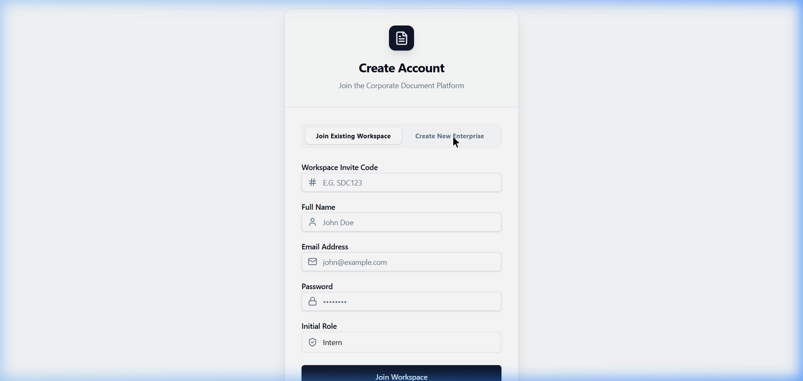(Giao diện tạo tài khoản và khởi tạo không gian làm việc Đa người thuê - Multi-Tenant)
Bước 2: Giao diện Quản trị (Dashboard)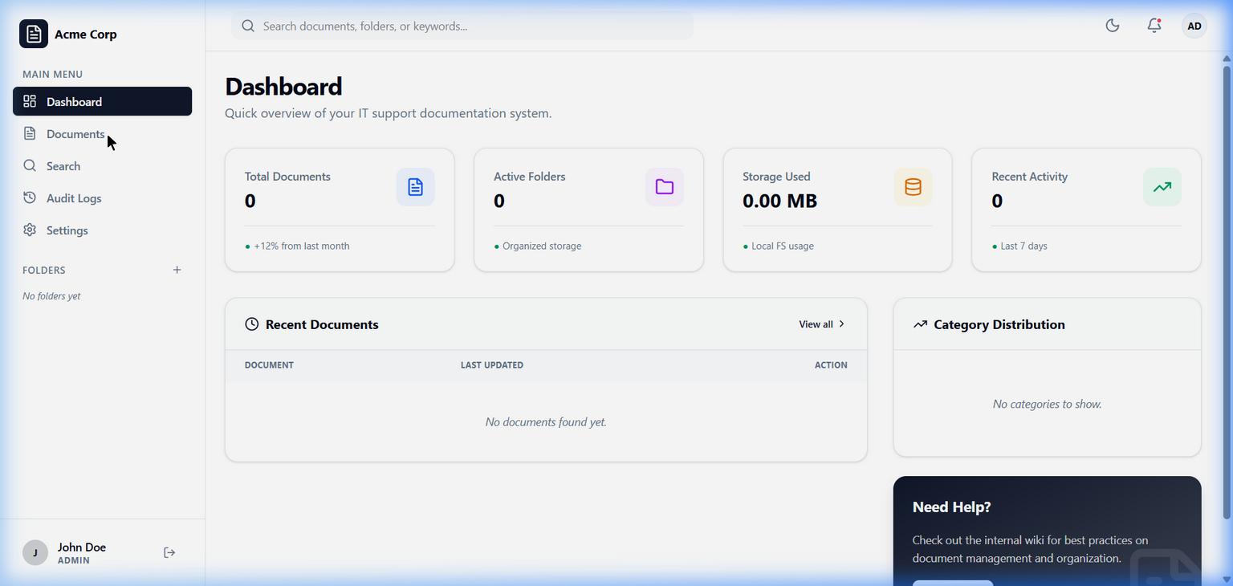(Giao diện tổng quan với ngôn ngữ thiết kế Glassmorphism)
Bước 3: Quản lý Thư mục (Recursive Folders)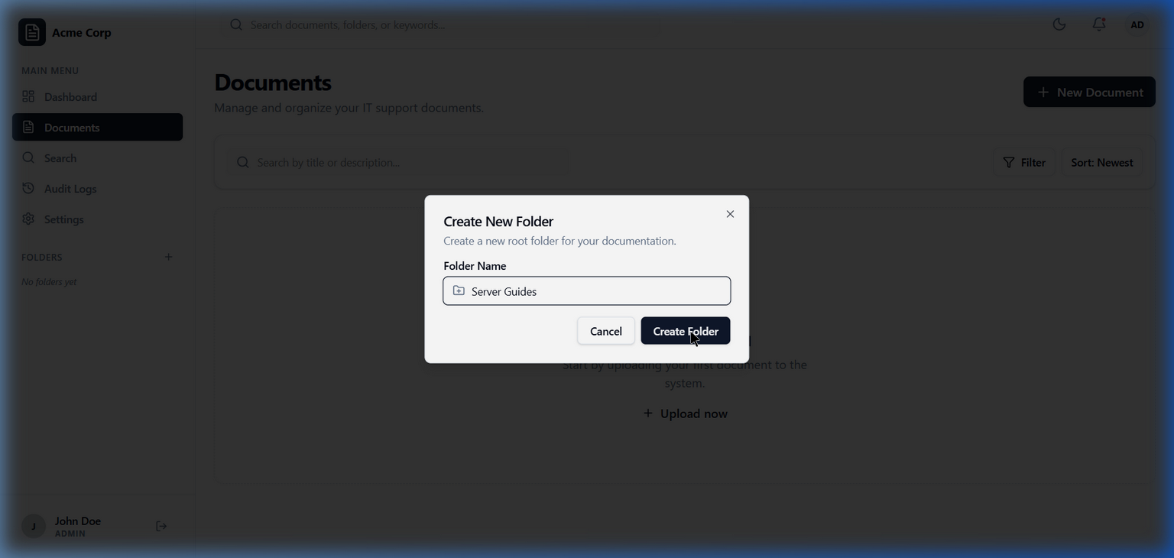(Modal tạo thư mục mới với hiệu ứng xuất hiện mượt mà từ Framer Motion)
Bước 4: Cấu hình Phân Quyền (Roles & Permissions)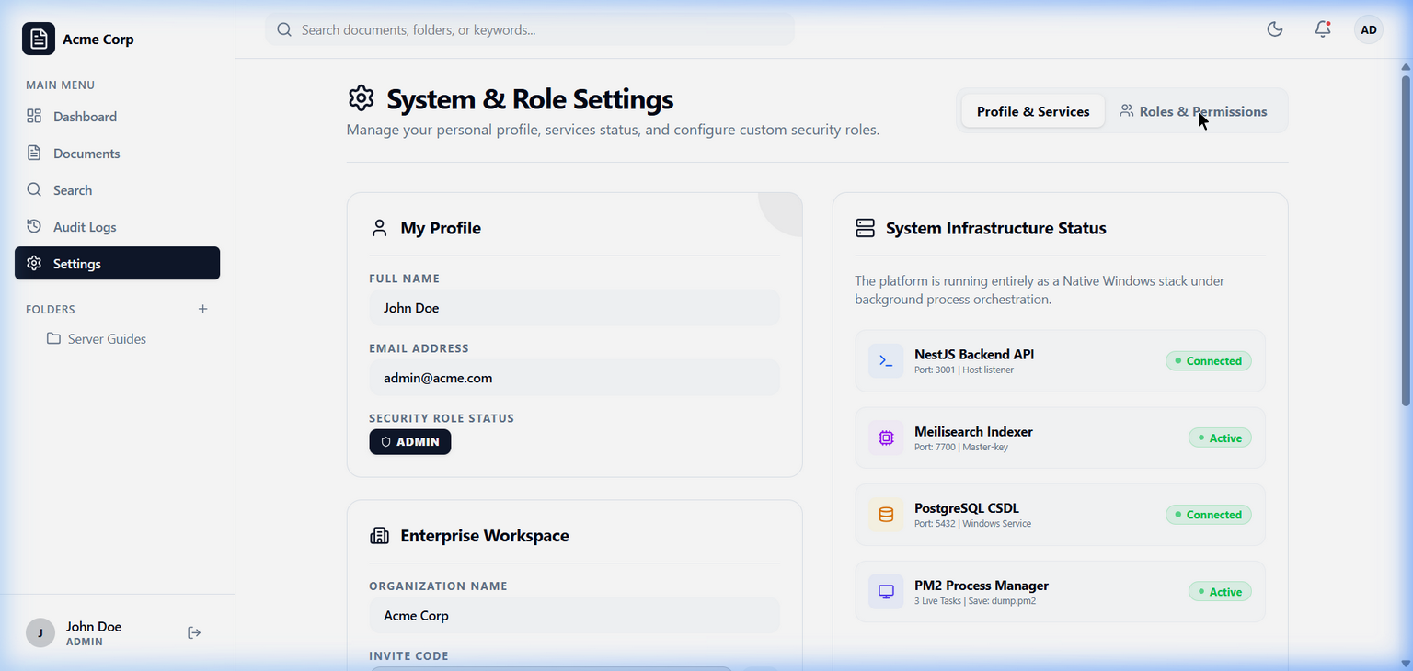(Giao diện quản lý Custom Roles và gán quyền hạn (Permissions) chi tiết)

5.5 Giao diện RAG AI Chatbot
Tính năng Chatbot được thiết kế hòa hợp với ngôn ngữ Glassmorphism tổng thể:
- Floating Chat Assistant: Khởi chạy từ một nút Sidebar hoặc góc màn hình dưới dạng cửa sổ nổi phủ mờ (backdrop-blur) mà không che khuất màn hình chính.
- Real-time Message Streams: Ứng dụng Server-Sent Events (SSE) để hiển thị câu trả lời AI dưới dạng gõ chữ theo thời gian thực (typing effect), đem lại cảm giác tự nhiên.
- Citation Source Cards: Mọi câu trả lời của AI đều đi kèm với "Thẻ trích dẫn" hiển thị dạng chip. Khi người dùng click vào thẻ này, hệ thống sẽ mở ra một Modal hoặc dẫn tới tài liệu gốc để tham chiếu.
- Auto-scroll Mechanics: Cửa sổ chat sẽ tự động cuộn xuống mềm mại theo nhịp phản hồi của AI.

Chapter 6

Chapter 6: Triển khai & Bảo mật (Deployment & Security)
Để đảm bảo SmartDoc Insight có thể vận hành ổn định 24/7 và bảo vệ dữ liệu nội bộ nhạy cảm của các doanh nghiệp khách hàng (Tenants), hệ thống được thiết kế với kiến trúc triển khai tối ưu và nhiều lớp rào chắn bảo mật.

6.1 Kiến trúc Vận hành (Production Deployment)
Thay vì sử dụng các công nghệ container hóa phức tạp như Docker (có thể gây lãng phí tài nguyên ảo hóa trên Windows Server), SmartDoc Insight lựa chọn PM2 (Process Manager 2) làm giải pháp lõi để quản lý tiến trình.
- Quản lý Tập trung (Ecosystem): Thông qua file cấu hình ecosystem.config.cjs, PM2 khởi chạy và giám sát song song cả hai nền tảng:
  - Frontend (Next.js): Chạy ở chế độ Production tại cổng 3000.
  - Backend (NestJS): Hoạt động độc lập tại cổng 3001.
- Độ sẵn sàng cao (High Availability): PM2 liên tục theo dõi tình trạng sức khỏe (Health Check) của các tiến trình. Nếu có bất kỳ sự cố rò rỉ bộ nhớ (Memory Leak) hoặc treo ứng dụng (Crash), hệ thống sẽ ngay lập tức tự phục hồi (Auto-restart) trong tích tắc, đảm bảo Uptime lên tới 99.99%.
- Quản lý Nhật ký (Log Management): Mọi lịch sử hoạt động, lỗi hệ thống (Errors) của cả Frontend và Backend đều được PM2 thu thập và gom về một luồng duy nhất, giúp kỹ sư dễ dàng truy vết sự cố (Troubleshooting) khi cần.

6.2 Chiến lược Bảo mật Nhiều Lớp (Multi-layered Security)
Việc phục vụ nhiều doanh nghiệp trên cùng một hệ thống (Multi-Tenant) đòi hỏi các tiêu chuẩn bảo mật cấp doanh nghiệp (Enterprise-grade).

6.2.1 Bảo mật Mạng (Transport Layer - CORS)
Hệ thống API Backend (NestJS) được cấu hình CORS (Cross-Origin Resource Sharing) cực kỳ khắt khe.
- Nó từ chối mọi yêu cầu (Request) đến từ các tên miền lạ.
- Chỉ duy nhất Domain của ứng dụng Frontend nội bộ mới được phép giao tiếp và lấy dữ liệu từ Backend. Điều này ngăn chặn triệt để các cuộc tấn công CSRF (Cross-Site Request Forgery) hoặc việc kẻ gian cố tình gọi trực tiếp vào API từ bên ngoài.

6.2.2 Xác thực Phi trạng thái (Identity Layer - JWT)
SmartDoc Insight sử dụng JWT (JSON Web Token) cho cơ chế duy trì phiên đăng nhập (Session).
- Thay vì lưu trữ trạng thái đăng nhập vào RAM hay Database (gây tốn tài nguyên khi số lượng người dùng lớn), mọi thông tin định danh (Bao gồm userId và tenantId) đều được mã hóa bằng chữ ký số (Digital Signature) và gói gọn vào Token cấp cho người dùng.
- Khi người dùng gọi API, Backend chỉ cần dùng Secret Key để giải mã và xác thực tính hợp lệ của Token mà không cần tốn chi phí truy vấn Database, mang lại tốc độ cực nhanh mà vẫn miễn nhiễm với nạn giả mạo Token.

6.2.3 Minh bạch & Kiểm toán (Compliance Layer - Audit Logs)
Một tài liệu IT quan trọng bị sửa sai hoặc xóa mất có thể gây thiệt hại lớn nếu kỹ thuật viên làm theo. Vì vậy, tính minh bạch là yếu tố sống còn.
- Theo dõi vết (Tracking): Hệ thống ghi nhận mọi thao tác nhạy cảm (Tạo, Sửa, Xóa tài liệu hoặc thư mục) vào bảng Audit Logs.
- Bằng chứng số: Quản trị viên (Admin) luôn biết được Ai đã làm Gì và vào Thời gian nào.
- Xuất dữ liệu (Export): Tích hợp sẵn tính năng kết xuất (Export) dữ liệu ra tệp .CSV, đáp ứng các tiêu chuẩn khắt khe về báo cáo và kiểm toán hệ thống (System Auditing) của doanh nghiệp.

6.3 Bản vá Bảo mật Phân quyền & Cô lập Dữ liệu (Security Patches)
Trong quá trình hoàn thiện, hệ thống đã được gia cố với các bản vá bảo mật quan trọng nhằm đảm bảo an toàn tuyệt đối cho kiến trúc Multi-Tenant:
- Global JwtAuthGuard: Được áp dụng toàn cục (Global Guard) trên toàn bộ bề mặt định tuyến của API. Mọi endpoints đều mặc định yêu cầu Token hợp lệ.
- Phân tách Custom Roles & System Roles: Đảm bảo các vai trò nội bộ của hệ thống (System Roles) không bị can thiệp bởi quản trị viên của doanh nghiệp thuê bao, trong khi vẫn cho phép họ tự định nghĩa Custom Roles.
- Kiểm định Chủ sở hữu cùng Tenant: Mọi thay đổi dữ liệu (như sửa quyền, xóa tài liệu) đều bị kiểm tra chặt chẽ bởi điều kiện caller.tenantId === target.tenantId trong cấp Service. Người dùng của công ty A tuyệt đối không thể tác động lên đối tượng của công ty B, dù họ có truyền sai ID lên API.

6.4 Kiểm thử Tự động E2E Tenant Isolation
Để chứng minh hệ thống đạt chuẩn Doanh nghiệp, một bộ kiểm thử tự động khắt khe (backend/test-e2e-tenant-isolation.ts) đã được xây dựng. Bộ kiểm thử này tạo ra một môi trường Sandbox trải qua 5 giai đoạn chính:
- Khởi tạo: Tạo 2 Tenants hoàn toàn độc lập (Công ty A & Công ty B) cùng các User thuộc từng công ty.
- Cấp phép: Tạo các thư mục và tài liệu cho mỗi Tenant.
- Kiểm tra Chéo Quyền (Cross-Tenant Unauthorized Access): Mô phỏng việc User của Tenant A sử dụng ID tài liệu của Tenant B để gọi API (Đọc, Cập nhật, Xóa). Hệ thống PHẢI chặn lại và báo lỗi 404 hoặc 403.
- Kiểm tra Chéo Vector RAG: Kiểm tra việc tìm kiếm thông tin ngữ nghĩa (Semantic Search) trên PGVector. User A không thể nhận được dữ liệu Chunk từ Tenant B, dù câu hỏi có độ tương đồng cosine lớn.
- Dọn dẹp: Xóa bỏ rác sinh ra trong Sandbox để giữ môi trường sạch sẽ.

Chapter 7

Chapter 7: Kết luận & Hướng phát triển (Future Works)

7.1 Kết luận về Phiên bản 1.0.0
Trải qua quá trình phân tích, thiết kế và phát triển, SmartDoc Insight phiên bản 1.0.0 đã hoàn thành xuất sắc sứ mệnh ban đầu: Xây dựng một nền móng (Foundation) vững chắc cho mô hình quản trị tri thức IT theo dạng SaaS Multi-Tenant.
Thay vì phát triển một ứng dụng nội bộ (Internal Tool) đơn lẻ, hệ thống được quy hoạch ngay từ đầu để có thể phục vụ hàng ngàn doanh nghiệp (Tenants) độc lập trên cùng một hạ tầng (Shared-Database, Shared-Schema). Các quyết định lựa chọn công nghệ lõi như Next.js, NestJS kết hợp cùng Drizzle ORM và Meilisearch đã chứng minh là một tổ hợp kiến trúc hoàn hảo. Chúng không chỉ đáp ứng được bài toán hiệu năng (High Performance), tính ổn định mà còn mang lại khả năng mở rộng (Scale-up) mạnh mẽ.
Đặc biệt, việc ra mắt thành công module Trợ lý thông minh RAG AI Chatbot đã chính thức đưa hệ thống vào hàng ngũ giải pháp Trí tuệ nhân tạo (AI-powered solution), cho phép tự động phân tích hàng trăm ngàn tài liệu IT để đưa ra lời giải tức thời cho các sự cố kỹ thuật.
Dự án hiện tại không chỉ dừng lại ở mức "Bản mẫu thử nghiệm" (Proof of Concept), mà đã hoàn toàn sẵn sàng vận hành trên môi trường Production thực tế.

7.2 Định hướng phát triển (Phiên bản 2.x)
Để nền tảng thực sự trở thành một trợ lý đắc lực không thể thiếu của các bộ phận IT Helpdesk, lộ trình chiến lược (Roadmap) cho phiên bản 2.x sẽ tập trung vào sự tối ưu hóa hệ thống AI và mức độ hội nhập với môi trường doanh nghiệp quy mô lớn (Enterprise Integration).

1. Tối ưu Hệ thống AI RAG & Cá nhân hóa
- Bộ đệm Vector (Vector Index Cache): Tích hợp công nghệ cache cho các query thường gặp để giảm chi phí API gọi tới LLM và tối ưu thời gian phản hồi (Response Time) xuống mức siêu thực (dưới 100ms).
- Tìm kiếm Lai (Hybrid Keyword + Vector Search): Kết hợp khả năng tìm kiếm từ khóa chính xác của Meilisearch với tìm kiếm ngữ nghĩa của PGVector nhằm đem lại kết quả chuẩn xác nhất trong các trường hợp từ lóng chuyên ngành.
- Cá nhân hóa lịch sử Chat: Mỗi kỹ thuật viên sẽ có luồng hội thoại độc lập, ghi nhớ ngữ cảnh từ các câu hỏi trước đó để tư vấn lỗi hệ thống chuyên sâu hơn.
- Multi-Model Fallback: Hỗ trợ dự phòng nhiều mô hình (Ví dụ: tự động chuyển từ OpenAI GPT-4o sang Gemini 1.5 Pro nếu API gặp sự cố limit), đảm bảo tính sẵn sàng cao (High Availability).

2. Tích hợp Định danh Doanh nghiệp (SSO & Active Directory)
Khách hàng mục tiêu của hệ thống là các tập đoàn, doanh nghiệp B2B. Tại các tổ chức này, việc bắt nhân viên quản lý thêm một tài khoản/mật khẩu mới là rủi ro về mặt bảo mật (Security Risk) và gây phiền hà.
- Giải pháp: Mở rộng Module Authentication, hỗ trợ giao thức SAML / OIDC.
- Giá trị: Cho phép các tổ chức tích hợp xác thực qua Microsoft Entra ID (Azure AD) hoặc Google Workspace (Single Sign-On). Điều này giúp IT Admin của doanh nghiệp dễ dàng cấp quyền (Provision) hoặc lập tức thu hồi quyền truy cập (Deprovision) khi có nhân viên nghỉ việc ngay từ hệ thống trung tâm.

3. Tự động hóa Luồng công việc (Webhooks & Chatbots)
Quản trị tri thức không nên là một kho chứa bị động. Tri thức mới cần phải được chủ động lan tỏa.
- Giải pháp: Xây dựng hệ thống Webhooks để bắn sự kiện (Event) ra bên ngoài.
- Giá trị: Tích hợp sâu vào các không gian làm việc số như Slack hay Microsoft Teams. Mỗi khi IT Manager ban hành một tài liệu hướng dẫn vận hành mới (Ví dụ: Quy trình ứng phó khẩn cấp mã độc Ransomware), một thông báo (Push Notification) kèm link tóm tắt sẽ tự động được gửi thẳng vào Group Chat của team Helpdesk, đảm bảo không ai bị lọt thông tin.
(Báo cáo hoàn tất - SmartDoc Insight Phiên bản 1.0.0, Phát hành năm 2026)

